АДМИНИСТРАЦИЯ РОДИНСКОГО РАЙОНА АЛТАЙСКОГО КРАЯ

РАСПОРЯЖЕНИЕ

19.11.2024 № 391-р

с. Родино

О награждении

Наградить Почетной грамотой Администрации Родинского района Юрлова Сергея Станиславовича, индивидуального предпринимателя, за многолетний добросовестный труд и высокий профессионализм.

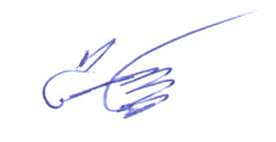

Глава района С.Г. Катаманов

Тяпшева Ирина Николаевна

22636